Projeto Integrador

Rafael Leal Martins 99975-9777 .26/02/2019.

Aula #2

PMI - Project Management Body of Knowledge

certificação PMI

* projeto é um esforço temporário empreendido para criar um produto serviço ou resultado único
* são realizados para cumprir objetivos através da produção de entregas

objetivo definido como resultado a que é orientado, posição estratégica a ser alcançada ou um propósito a ser atingido, um produto ou um serviço a ser realizado

**Entrega**

* é definida como qualquer produto, resultado ou capacidade único e verificável que deve ser produzido para concluir um processo, fase ou projeto
* pode ser tangíveis e intangíveis

**tipos:** produto único pode ser componente de outro item ou a correção de um antigo

serviço único

combinação única um ou mais produtos

Projetos

empreendidos em todos os níveis organizacionais

**quando o projeto acaba?**

* quando alcança o objetivo
* objetivos alcançados
* nao podera ser cumprido
* recursos estao esgotados ou nao estao disponiveis
* não existe mais a necessidade do projeto, sem interesse
* recursos humanos e físicos não disponíveis
* motivos legais

**o fim dos projetos e suas entregas**

* projetos são temporários
* entregas de natureza social econômica material e ambiental

**projetos e mudanças na organização**

-mover uma organização de um estado para outro

**Valor de negócio**

* agregar valor
* benefício líquido quantificável (tangível intangível ou ambos)

**Tangíveis**

* ativos monetários
* capital acionário
* serviços públicos
* instalações
* ferramentas
* participação de mercado

**intangíveis**

* Bo-fé
* reconhecimento da marca
* benefício público
* marca registrada
* alinhamento estratégicos
* Reputação

**porque fazemos projetos**

* cumprir requisitos regulatórios sociais legais
* atender pedido ou necessidade
* criar melhorar ou corrigir
* implementar estrategias de negocios

**Gerenciamento de projetos**

* aplicação de conhecimentos habilidades ferramentas e técnicas para cumprir os obje.
* é realizado através de aplicação integração apropriadas
* eficácia e eficiência

Projeto Integrador

Rafael Leal Martins 99975-9777 .12/03/2019.

Aula #3

ciclo de vida do projeto

- série de fases:

- fornece estrutura básica

- fases sequenciais, iterativas, sobrepostas

inicio - documentação do projeto, planejamento, agencias de fomento (fapeg fundação do amparo a pesquisa)

entrega 1 - documentos papeladas

organização e preparação - recrutamento, custos

entrega 2 - mais documentos mais papeladas

execução - colocar em andamento

entrega 3

término - treinamento das pessoas, suporte técnico, call center, pós venda

PMI

grupos de processos -

iniciação

planejamento

execucao

melhoramento

encerramento

dez áreas de conhecimento

ciclos de vidas

* preditivos:

rigidez

em cascata, dominó

alterações são cuidadosamente pensadas

são determinados na fase inicial do projeto

prediz o q vai acontecer

escopo - o q vc vai fazer e até onde vc vai, tem q ter fim

prazo

custo

adequado para projetos com recursos escassos

* iterativos:

escopo do projeto delimitado no início

estimativas podem ser modificadas

é mais aberto q o preditivo

menos engessado

iterações - repetições para desenvolver o produto, etapas vão incrementando o produto

cronograma mais flexível

* incrementais:

série de repetições que vão incrementando e adicionando funcionalidades

tem prazo e deve ser cumprido

prazo fixo

pode ter variações de escopo, pequenos ajustes

deadline

* adaptativos:

ágeis

escopo definido e aprovado antes do início

pequenas mudanças de escopos

ciclo de desenvolvimento ágil

agile - scrum

equipes interagem para desenvolver

cola no cliente para aprovar, validar o produto

ciclo de vida orientado a mudança

* modelo híbrido

na prática uma coisa teoria é outra

começa com um termina com todos

mistura do adaptativo com o preditivo

tem uma parte do projeto q vc tem controle

tem outra parte que é sujeito a mudanças

o ciclo dos projetos devem adaptar ao produto

processos em empresas grandes são lentos

empresa menor agilidade menor menos poder de fogo

menos recurso mas vc consegue conversar com o dono

10 áreas de conhecimento em gerenciamento de projetos

* integração: tem q se comunicar com outros produtos

tem q funcionar conforme o q tem na empresa

identificar definir combinar unificar coordenar processos e atividades

* gerenciamento de escopo: tem todos processos necessários

necessário somente o necessário nada a mais

POLP: principal of the least privilege

* gerenciamento do cronograma: término pontual do projeto
* gerenciamento de custos: estimativa, financiamento, controle de custos, planejamento
* gerenciamento de qualidade: realização de testes, políticas para atender expectativas das partes interessadas
* gerenciamento de recursos: humanos, financeiros, materiais ~ alocamentos
* gerenciamento das comunicações do projeto: integrar as forças, documentação, mitigação de danos de comunicação
* gerenciamento de riscos: planejar identificar e analisar as chances de dar merda detecção de risco, tratamento
* gerenciamento de aquisições: comprar ou adquirir produtos necessários ou resultados externos a equipe do projeto (terceirizados)
* gerenciamento das partes interessadas do projetos: pessoas grupos ou organizações que podem impactar, stakeholder - partes interessadas, financiadores

Projeto Integrador

Rafael Leal Martins 99975-9777 .19/03/2019.

Aula #3

PMBOK guia definitivo para implementação de projeto

Termo de abertura: o que? ~ objetivos ~ entregas

por quê? ~ justificativa

como? ~ metodologia

quando? ~ cronograma ~ estimativa

quanto? ~ análise de custos ~ estimativa

pra quem? ~ interessados ~ stakeholders

quem fará? ~ equipe

stakeholders ( estacas quem fazia a delimitação de terras, termo vem da antiga inglaterra )

governança ~ alinhar parte de gerência e parte de produção, visão estratégica em alinhamento com a parte produtiva. obrigatório em bancos e empresas de capital aberto

Projeto Integrador

Rafael Leal Martins 99975-9777 .26/03/2019.

Aula #7

Diagrama de Gantt

passos do projeto

organizar

quais atividades

qual tempo para desempenhar ‘deadline’

quem faz o que

duração planejada

duração real

tempo depende das pessoas que estão alocadas no projeto

atividades consomem recursos no decorrer do tempo

planejamento de alocamento das pessoas certas em certos lugares para certos resultados

menos tempo gasto menos recursos

acompanhamento ~ gerente de projeto:

* verifica se realmente a coisa está andando como esperado

eficácia + eficiência = otimização

menor prazo no menor tempo

escalonamento = agendamento (passos interdependentes)

Gamificação - criação de simuladores

http://thatpmgame.com

Projeto Integrador

Rafael Leal Martins 99975-9777 .02/04/2019.

Aula #3

gerenciamento de escopo

planejar o gerenciamento

coletar os requisitos - determinar documentar gerenciar

definir o escopo -descrição detalhada

criar a EAP - subdividir entregas e o trabalho em componentes menores

Validar o escopo - formalizar a aceitação das entregas concluídas

controlar o escopo - monitorar o status do escopo do projeto

escopo

Iniciação do projeto __________________

|

Planejamento |

monitoramento

Execução e controle

|

Encerramento __________________ |

plan do check act

definição de escopo:

é a base de qualquer projeto de t.i

definir ~ identificar o problema ou oportunidade

definir objetivos (o que?) e as metas do projeto (o quanto?)

medição de sucesso

riscos obstáculos considerações que podem afetar

primeira atividade - avaliar a necessidade de negócios definir requisito

próxima atividade - refinar o conceito do projeto especificar o sentido do escopo

normalmente a fase que dão menos atenção nos projetos

qualidade no planejamento é delimitada pela definição do escopo

objetivo - meta - como atinge

Identificando expectativas e necessidades dos stakeholders

cara q finca as estacas, o dono do boi

o q elas esperam?

o q elas precisam?

identificar as pessoas e às organizações que podem ajudar ou atrapalhar o resultado

quem está interessado positivamente

os interessados em atrapalhar são players

-proprietários do projeto

-investidores, patrocinadores, apoio (fornece a infraestrutura)

-fontes de recursos financeiros

-diretor do projeto

-gerente de programa líder ou coordenador

-cliente

-time de projeto, grupo ou força de trabalho

-usuários, público em geral, mídias específicas

-grupos de negócios

Papéis

O sponsor - patrocinador

-inicia o trabalho e prevê recursos

-membros da alta gerência

-cliente que encomendou, patrocinador externo

Cliente

Usuários Finais

Organização Executora

Outros Indivíduos/Organizações

Time de Projetos - galera q será realocado thatpmgame

Gerente de Projeto

Identificar os Requisitos do Projetos

-reuniões de grupos relacionados ao projeto (grupo relativamente pequeno)

-pesquisas de opinião

-entrevistas

cada método necessita empregar:

-questões subjetivas para conhecer todos pontos de vista

-questões objetivas específicas para das foco em áreas específicas

análise de requisitos

Razões para requisitos inadequados

-incorretos

-obscuros

-inconsistentes

-inexistentes

Identificando requisitos de negócios

-necessidade de negócio que justifique o investimento

-identificação de requisitos são identificados pelo gerente

definir e se for o caso documentar:

-necessidade do negócio

-motivações informais para um projeto

-conceito preliminar do projeto ~ qual meta pra q ele serve o q ele faz

Stakeholders Ponto de vista Métricas típicas

Executivo seniors acionistas viabilidade econômica Valor das ações?

Aumento da receita?

Aumento de lucros?

Clientes externos valor para o cliente Participação de mercado

Satisfação

Taxa referencial

Retenção

Pessoas que estão executando duração e uso Tempo de ciclos

suficientes de recursos Custo dos serviços

CEO e arquitetos do plano de eficiência na organização Adaptabilidade

negócios adaptação a mudanças Satisfação dos funcionários

de condições compartilhamento de obtenção

conhecimento

Disponibilidade

Criando Documento de Escopo

após identificação dos stakeholders

tem os requisitos do projetos

metodologia e pesquisa (como)

justificativa (porque)

problematização (porque)

documento é utilizado todo ciclo de vida até a extinção do projeto

O que é Escopo?

soma dos produtos e serviços que serão disponibilizados como um projeto

detalha cada entregável será preparado e apresentado

ditado pelos requisitos de negócio do cliente pela metodologia de desenvolvimento

Documento de escopo

ajuda definir os requisitos do projeto

fornecer foco e direção como veículo de obtenção de aprovações

-objetivos do projeto

-quais são os entregáveis

-limites: o q será ou não será incluído; o q foi predeterminado

-critérios de sucesso

-prioridades

-riscos e considerações

-orçamento geral

-responsabilidades

Projeto Integrador

Rafael Leal Martins 99975-9777 .16/04/2019.

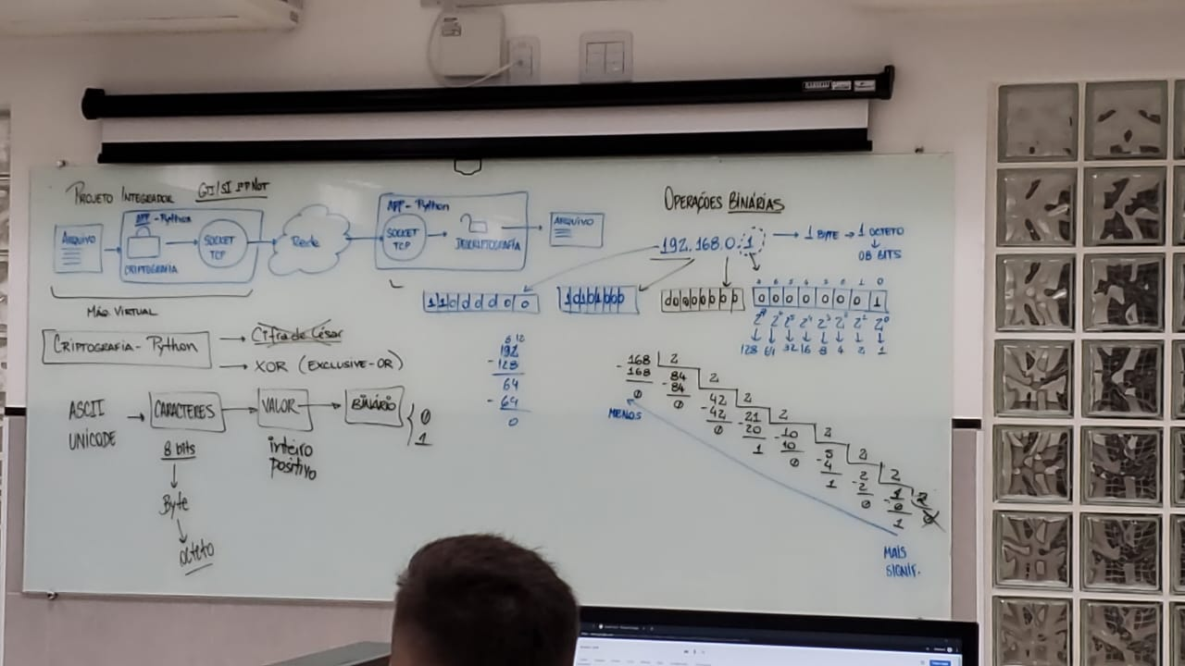

Ou exclusivo

operações binárias

codificações ascii e unicode (8 bits - 1 byte - octeto)

quais caracteres - quais valores (inteiro +)

boolean - ligado e desligado (on off)

192 168 19 155

11000000 10101000 00010011 10011011

<AND>

111111111 111111111 111111111 111111111

subnet mask 255 255 255 0

11000000 10101000 00010011 00000000

192 168 19 0 <endereço de rede>

AND - OR - NOT - XOR

V and V - V 1 and 1 - 0

V and F - F 1 and 0 - 0

F and 1 - F 0 and 1 - 0

F and F - F 0 and 0 - 0

tabelas verdades das operações lógicas

|  |  |  |
| --- | --- | --- |
| and | 0 | 1 |
| 0 | 0 | 0 |
| 1 | 0 | 1 |

|  |  |  |
| --- | --- | --- |
| or | 0 | 1 |
| 0 | 0 | 1 |
| 1 | 1 | 1 |

|  |  |
| --- | --- |
| not |  |
| 0 | 1 |
| 1 | 0 |

|  |  |  |
| --- | --- | --- |
| Xor | 0 | 1 |
| 0 | 0 | 1 |
| 1 | 1 | 0 |

192 168 19 155

11000000 10101000 00010011 10011011

<XOR>

01010101 01010101 01010101 01010101

10010101 11111110 01000110 11001110

<XOR>

11000000 10101000 00010011 10011011

192 168 19 155

Projeto Integrador

Rafael Leal Martins 99975-9777 .23/04/2019.

modificar o programa de criptografia e descriptografia com o XOr para realizar um ataque de brute force no ciphertext

key = valor de 4 dígitos

mostra o ciphertext

mostra todas as chaves e o resultado

quando true retorna qual chave usada

google 4 digit brute force attack script .py

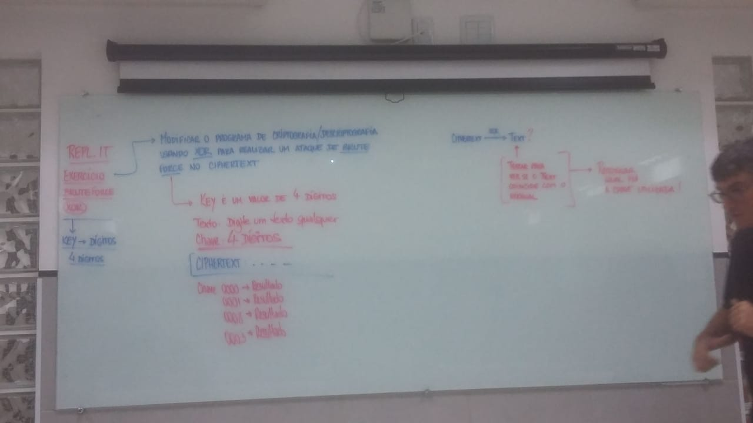

Projeto Integrador

Rafael Leal Martins 99975-9777 .23/04/2019.

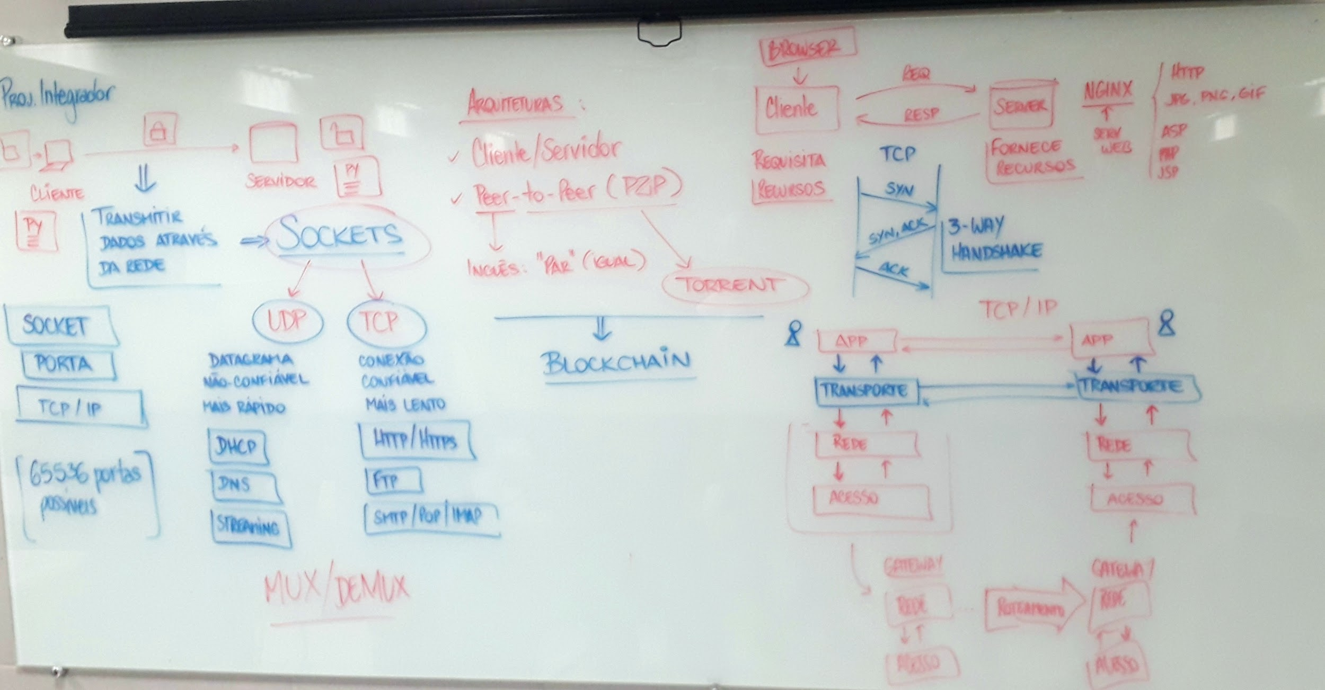

3 way handshake

quando se inicia uma conexão protocolo tcp

normalmente parte do cliente

servidor não abre conexão

servidor recebe pedido de conexão

cliente não recebe pedido, confirmação de abertura de conexão

comportamento suspeitos dentro de uma rede

mais fácil ter servidor centralizado pela melhor gestão

peer to peer

comunicação entre iguais

blockchain

cópias indefinidas de livro de registro

se houver um só problema em um livro de registro desses toda a operação dá errado

blockchain garante integridade

blockchain não garante confidencialidade

camada de transporte

comanda coordena o processo de transporte de dados

para camada de rede (ips -ipv4 ipv6)

baixo nível da rede - camada de enlace, camada física, camada de acesso

envia para outros hosts e pro gateway que roteia os pacotes (tem uma camada física funcional)

chega ao destino após todo processo

socket - mecanismo de programação para fazer seu programa conversar com os protocolo de transporte (TCP / UDP)

UDP TCP

-datagrama -conexão

-menos confiável -mais confiável

-mais rápido -mais lento

-perdeu pacote? kkkj -perdeu pacote? retransmite

-não tem controle -controle de congestionamento

-prático e mais fácil -

-DHCP,DNS

-Streaming

-rádio, youtube

controle de congestionamento (janela deslizante)  
aumenta ou diminui a quantidade de bytes se houver congestionamento

camada de transporte multiplexação demultiplexação

pegar um monte de dado e converter pro mesmo NIC

socket é seu host vinculado a uma porta atendendo determinado programa

bindig - vinculo de porta

socket degram udp

socket do tipo stream tcp

tuple -mesma variavel com 2 valores

while true = laço infinito

Projeto Integrador

Rafael Leal Martins 99975-9777 .26/02/2019.

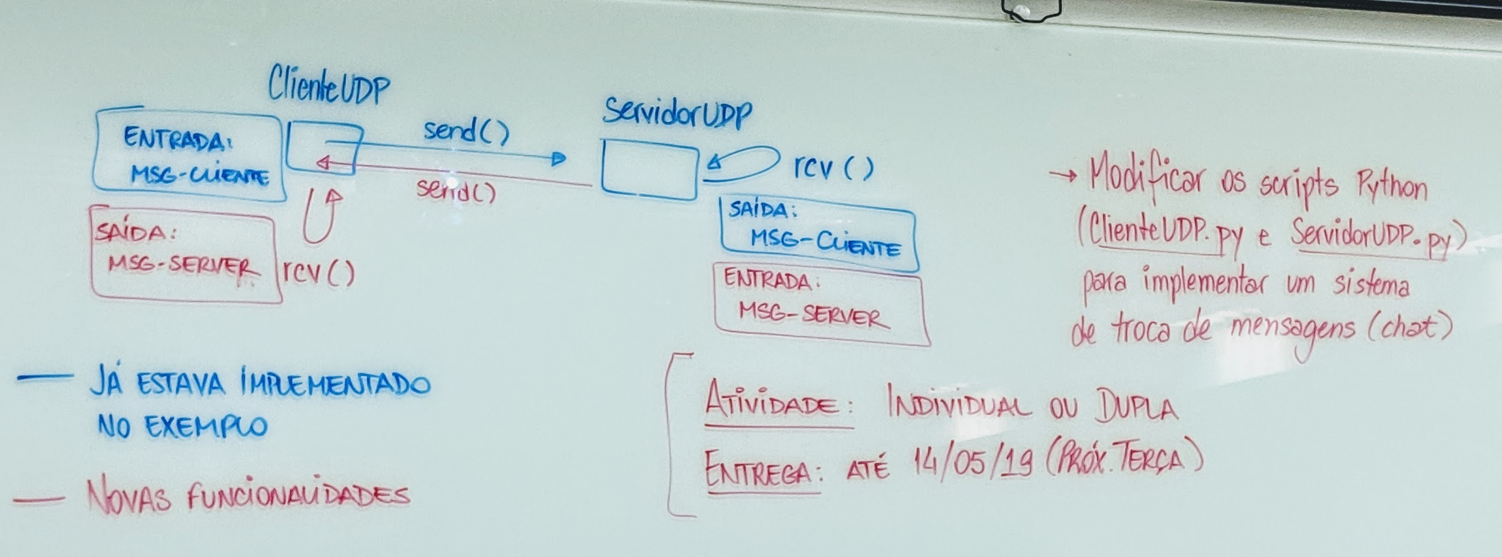

duplex ou half duplex

mandar, cliente recebe as mensagens e o servidor tem uma possibilidade de fazer uma entradas de dados

segunda fase criptografar as mensagens com criptografia assimetrica